# CENTRO UNIVERSITÁRIO AUGUSTO MOTTA UNIDADE BANGU

**SUPERIOR EM TECNOLOGIA E DESENVOLVIMENTO DE SISTEMAS**

PATRICK SOARES DE OLIVEIRA MATRICULA 22102988

# PlANO DE PROJETO CORGI SHOP

Rio de Janeiro/RJ

Abril de 2023

**Sumário**

**SUMÁRIO ............................................................................................................................. 2**

**TERMO DE ABERTURA DE PROJETO ......................................................................... 3**

**IDENTIFICAÇÃO DO PROJETO ............................................................................................ 3**

1. **OBJETIVO DO PROJETO.................................................................................................. 4**
2. **JUSTIFICATIVA ............................................................................................................... 4** **10 – NÃO-ESCOPO .............................................................................................................. 6**
3. **PARTE INTERESSADA .................................................................................................... 6**
4. **EQUIPE BÁSICA ............................................................................................................. 6**
5. **ORÇAMENTO E PRAZO PREVISTO ................................................................................. 7**
6. **CRONOGRAMA DE MARCOS .......................................................................................... 7** **GRÁFICO DE GANTT ........................................................................................................... 8**
7. ***RESTRIÇÕES* .................................................................................................................. 9**

**APROVAÇÃO .................................................................................................................. 9**

**ESCOPO DO PROJETO ................................................................................................... 10**

**IDENTIFICAÇÃO DO PROJETO .......................................................................................... 10**

**IDEIA DO PROJETO: .......................................................................................................... 10**

**OBJETIVOS DO PROJETO: ................................................................................................ 10**

**ESTIMATIVAS DE TEMPO E CUSTO: ................................................................................. 11**

**GRÁFICO DE CUSTOS: ....................................................................................................... 13**

**EXCLUSÕES DO PROJETO: ............................................................................................... 14**

**MATRIZ DE RISCO ............................................................................................................ 15**

**CRONOGRAMA PRELIMINAR DE PROJETO ....................................................................... 15**

**ESCOPO DO PROJETO ................................................................................................... 16**

**PROCESSOS, FERRAMENTAS E TÉCNICAS ....................................................................... 17**

**LIMITES DE VARIAÇÃO ..................................................................................................... 19**

**ESTRUTURA ANALÍTICA DE PROJETO ................................................................... 22**

**PROTÓTIPO (PÁGINA INICIAL) .................................................................................. 23**

# Termo de abertura de Projeto

**Identificação do projeto**

|  |  |
| --- | --- |
| **1 – Nome do Projeto** | **2 – Código** |
| ***CORGI SHOP (E-COMMERCE)*** | *0001* |
| **3 – Chefe do Projeto** | **3.1 - Área de lotação** |
| *Patrick Soares de Oliveira* | *Dono* |
| **3.2 – E-mail** | **3.3 – Telefone** |
| *patricksoares@souunisuam.com.br* | *(21) 987746741* |
| **4 – Gestor do Projeto** | **4.1 – Área de lotação** |
| *Patricia Couto Correa* | *Desenvolvimento* |
| **4.2 – E-mail** | **4.3 – Telefone** |
| *patriciacouto@souunisuam.com.br* | *(21) 98511-7929* |

## 5. *Objetivo do Documento*

Este documento tem como objetivo autorizar formalmente o início de um projeto e contém informações necessárias para o entendimento do projeto, fornecendo uma visão do ecommerce a ser desenvolvido.

|  |  |  |  |
| --- | --- | --- | --- |
| 6 ***– Histórico de Mudança*** | |  |  |
| **Versão** | **Data** | **Descrição** | **Autor** |
| *1.0* | 22/04/2023 | Edição geral do documento | Patrick Soares |

## 7. Objetivo do Projeto

O objetivo do projeto é criar um e-commerce que ofereça produtos exclusivos para animais de estimação, atendendo a uma demanda crescente e suprindo as necessidades dos proprietários de pets.

## 8. Justificativa

O mercado de animais de estimação tem apresentado um crescimento constante nos últimos anos, com um número cada vez maior de pessoas dispostas a gastar dinheiro em produtos de qualidade para seus pets.

A pandemia aumentou ainda mais a procura por produtos online, o que torna um ecommerce de produtos para animais de estimação uma opção atraente e necessária.

|  |
| --- |
| **9 *–* Escopo** |
| Funcionalidades e protótipo do e-commerce **CORGI SHOP:**     1. **Autenticação**      * 1. Terá de conter um registro, com os seguintes campos: Nome completo, Data de nascimento, Email, Telefone, CPF e Senha.   2. Deverá haver uma validação dos campos, verificando minuciosamente se todos estão preenchidos corretamente e com informações verdadeiras.   3. Deverá ser um popup simples, e minimalista, contendo as opções de login: Email, CPF, Número de Telefone, Conta do Google.      1. **Página inicial**      * 1. O E-commerce deverá ter uma caixa de busca, para poder filtrar especificamente o que ele deseja.   2. O E-commerce deverá ter um leque de opções de Produtos. Facilitando para o cliente as opções de compra em um catálogo. |

|  |  |  |
| --- | --- | --- |
|  | **2.3.** O E-commerce deverá ter na tela inicial promoções, indiciado e induzindo o cliente a compra de produtos, a preços mais baixos, aumentando assim a taxa de conversão de compra. | |
| **3.** | **Carrinho de compras**    **3.1.**  O E-commerce deverá conter um carrinho de compras, que é um local onde os clientes podem organizar todos os produtos que pretendem levar e após redirecionar para a Página de pagamentos.    **3.2.** Deverá ter uma sugestão de outros produtos adicionais.  **3.3.** Ao selecionar o produto deverá ser redirecionado a tela de carrinho, onde deverá mostrar novamente os produtos escolhidos, quantidade, valor e frete.  **3.4.** Deverá ter uma caixa de opções para adicionar ou remover itens.  **3.5.** Deverá coletar o endereço do cliente. | |
| **4.** | **Página de pedidos**    **4.1.** Na página de pedidos deverá conter um histórico dos últimos pedidos feitos organizados por datas, preço, meio de pagamento e descrição do produto.  **4.2.** Deverá conter um botão mais detalhes e comprar novamente | |
| **5.** | **Páginas de pagamentos**    **5.1.** Deverá conter os meios de pagamento: Dinheiro, Cartão, Pix, Boleto, e Vale refeição  **5.2.** Deverá ter uma tela de confirmação do produto, onde nela deve conter opções de cupons de desconto, resumo dos valores, taxa de entrega, total, meios de pagamento, informações pessoais como CPF.  **5.3.** Ao clicar em confirmar compra, deverá aparecer um popup para confirmação da mesma. | |
| **10 – Não-Escopo** | |
| 1. **Clube de benefícios exclusivos.**      * 1. **No clube de benefícios, membros assinantes terão frete grátis, descontos, e promoções.**      * 1. **Minigames de descontos no E-commerce**   **1.2.1. Exemplo: Roletas, Raspadinha, Sorteios.**     1. **Aplicativo mobile.** | |

## 11. Parte interessada

* Financeiro: Gestor Financeiro
* RH: Gestor de RH
* Jurídico: Advogado
* Projetos: Gerente de Projetos
* Projetos: Scrum Master
* Desenvolvimento: Desenvolvedores
* Marketing: Design
* Comunidade: Cliente final
* Financeiro: Analista Financeiro

## 12. Equipe básica

* Josef de Oliveira: Gestor Financeiro
* Horacio Pagani: Gestor de RH
* Ana Maria Silva: Analista Financeiro
* Ricardo Souza: Gerente de Projetos
* Luíza Oliveira: Advogada

## 13. Orçamento e prazo previsto

O projeto tem como objetivo ser concluído em um prazo de seis meses, com um investimento inicial de **R$ 80.000,00** destinado ao desenvolvimento da plataforma, criação do catálogo de produtos e campanhas de marketing. Abaixo, estão as estimativas de custo e tempo previsto para cada uma das etapas:

1. *Desenvolvimento da plataforma*: R$ 40.000,
2. *Estoque*: R$ 10.000,00
3. *Salários dos funcionários*: R$ 20.000,00
4. *Custo de hospedagem da AWS*: R$ 3.500,00
5. *Marketing*: R$ 5.000,

Com esses investimentos, espera-se que o projeto seja concluído dentro do prazo previsto de seis meses.

## 15. Cronograma de marcos

Etapas:

* Levantamento de Requisitos – 01/05/2023;
* Definição do escopo do projeto - 15/05/2023;
* Planejamento do projeto - 22/05/2022;
* Design do site – 05/06/2023
* Desenvolvimento do site – 26/06/2023
* Testes do site – 21/08/2023
* Treinamento da equipe – 04/09/2023
* Preparação para o lançamento – 11/09/2023
* Lançamento do e-commerce – 25/09/2023

*Os prazos podem sofrer alterações devido a situações imprevistas.*

## Gráfico de Gantt

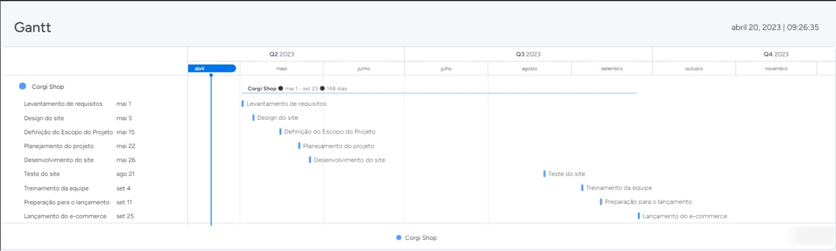

***16. Restrições***

1. **Escopo:** O escopo do projeto é definido e acordado com o cliente no início do projeto, e não poderá ser alterado sem a aprovação prévia do mesmo.
2. **Recursos:** Os recursos alocados para o projeto são limitados e não poderão ser aumentados durante o desenvolvimento, a menos que haja uma justificativa e aprovação prévia.
3. **Riscos:** Os riscos identificados no início do projeto serão gerenciados e mitigados, e não poderão afetar significativamente o prazo, orçamento ou qualidade do projeto.
4. **Comunicação**: A comunicação com o cliente, a equipe e as partes interessadas será clara, frequente e efetiva, a fim de evitar mal-entendidos e garantir o sucesso do projeto.
5. **Legislação:** O projeto deverá cumprir todas as leis e regulamentações aplicáveis, incluindo leis de proteção de dados, de privacidade e de propriedade intelectual.

**APROVAÇÃO**

|  |  |  |
| --- | --- | --- |
| Responsável | Data | Assinatura |
| **Patrick Soares de Oliveira** | 01/05/2023 | *Patrick Soares de Oliveira* |
| **Patrícia Couto Correa** | 01/05/2023 | *Patrícia Couto Correa* |

# Escopo do projeto

## Identificação do projeto

E-commerce de produtos para animais de estimação

Cliente: Donos de animais de estimação

Gerente do projeto: Patrick Soares de Oliveira

Data de início: 01/05/2023

Data de término: 01/11/2023

Orçamento total: R$80.000 (Oitenta mil reais).

**Ideia do projeto:**

1. E-commerce de produtos para animais de estimação: uma loja online que oferece produtos exclusivos para animais de estimação, como roupas, acessórios, brinquedos e alimentos especiais.

**Justificativa do Projeto:**

O mercado de animais de estimação tem apresentado um crescimento constante nos últimos anos, com um número cada vez maior de pessoas dispostas a gastar dinheiro em produtos de qualidade para seus pets. Além disso, a pandemia aumentou ainda mais a procura por produtos online, o que torna um e-commerce de produtos para animais de estimação uma opção atraente e necessária.

**Finalidade do Projeto:**

O objetivo do projeto é criar um e-commerce que ofereça produtos exclusivos para animais de estimação, atendendo a uma demanda crescente e suprindo as necessidades dos proprietários de pets

**Objetivos do Projeto:**

* Desenvolver uma plataforma de e-commerce de fácil navegação e acesso intuitivo.
* Oferecer uma ampla gama de produtos de qualidade para animais de estimação.
* Garantir um alto nível de satisfação dos clientes, fornecendo atendimento personalizado e entregas rápidas e seguras.
* Aumentar o faturamento a cada ano, através de uma estratégia de marketing bemsucedida e uma constante ampliação do catálogo de produtos.

**Descrição do Produto:**

O e-commerce de produtos para animais de estimação terá uma ampla gama de produtos exclusivos para pets, como roupas, acessórios e brinquedos. A plataforma será desenvolvida com uma interface intuitiva e fácil de usar, permitindo que os clientes possam navegar facilmente pelos produtos e realizar suas compras com segurança.

Stakeholders do Projeto:

**Proprietários e funcionários da empresa.**

* Fornecedores de produtos para animais de estimação.
* Clientes que possuem animais de estimação.
* Parceiros de marketing e publicidade.

**Entregas do Projeto:**

* Plataforma de e-commerce completa e funcional.
* Catálogo completo de produtos para animais de estimação.
* Atendimento personalizado e entregas rápidas e seguras.

**Estimativas de Tempo e Custo:**

O projeto deverá ser concluído em um prazo de seis meses, com um investimento inicial de R$ 80.000,00 para desenvolvimento da plataforma, criação do catálogo de produtos e campanhas de marketing em 06 meses.

**1. Desenvolvimento da plataforma: R$ 40.000,00**

O desenvolvimento da plataforma é uma das etapas mais importantes do projeto, e exige um investimento significativo. Esse valor engloba a contratação de profissionais especializados em desenvolvimento de e-commerce, bem como os custos de infraestrutura para hospedagem da plataforma na AWS. Ainda é preciso considerar os custos com aquisição de plugins, temas e outras ferramentas necessárias para o bom funcionamento da loja virtual.

1. **Estoque: R$ 10.000,00**

Para atender à demanda dos clientes, é necessário ter um estoque de produtos disponíveis para pronta-entrega. Para iniciar as atividades, estima-se que um investimento inicial de R$ 10.000,00 seja suficiente para adquirir um estoque variado de produtos para animais de estimação.

1. **Salários dos funcionários: R$ 20.000,00**

Para manter a operação do e-commerce, será necessário contratar funcionários para diversas áreas, como atendimento ao cliente, logística, gestão de estoque, entre outras. A estimativa de custo para pagamento de salários durante os seis meses de projeto é de R$ 20.000,00.

1. **Custo de hospedagem da AWS: R$ 3.500,00 12x**

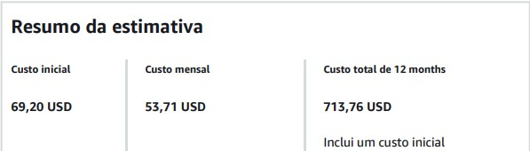

A hospedagem da plataforma de e-commerce na AWS é uma das formas mais seguras e eficientes de manter a loja online funcionando adequadamente. Para os seis meses de projeto, é estimado um investimento de R$ **3.500,00** para hospedagem durante **12 meses.**

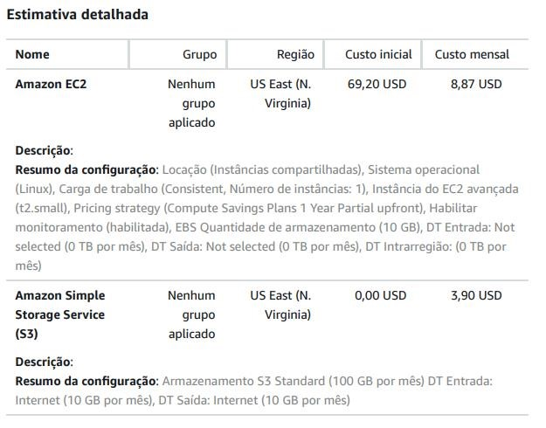

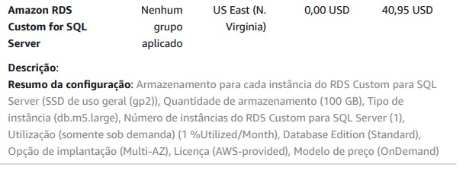

**5. Marketing: R$ 5.000,00**

Para promover o e-commerce e atrair clientes, é necessário investir em estratégias de marketing, como anúncios em redes sociais e Google Ads, além de marketing de conteúdo e SEO. A estimativa de custo para o desenvolvimento e execução de campanhas de marketing é de **R$ 5.000,00.**

**Gráfico de custos:**

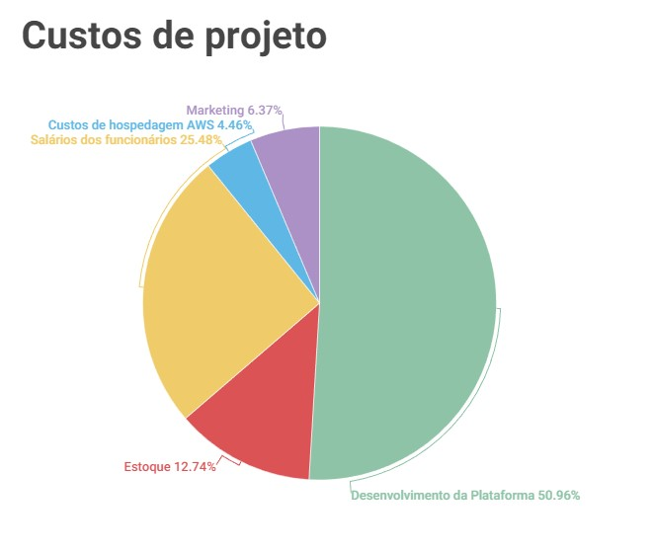

**Exclusões do Projeto:**

Não serão oferecidos serviços de hospedagem ou cuidados com animais de estimação, como pet shops ou hotéis para animais.

**Critérios de Aceitação**: As entregas do projeto precisam atender aos seguintes critérios:

* Funcionalidade completa da plataforma de e-commerce.
* Catálogo de produtos completo e atualizado.
* Entregas rápidas e seguras.
* Alto nível de satisfação dos clientes.

**Premissas:**

* A demanda por produtos para animais de estimação continuará a crescer.
* A plataforma será desenvolvida sem falhas críticas.
* O marketing será bem-sucedido em atrair clientes para a plataforma.

**Restrições:**

* Orçamento limitado para investimento inicial.
* Prazo de seis meses para conclusão do projeto.

**Riscos:**

* Falha na plataforma do e-commerce
* Concorrência no mercado
* Problemas no estoque
* Problemas na entrega
* Falha no atendimento ao cliente
* Problemas de entrega
* Problemas de segurança de dados
* Falta de demanda
* Falha nas estratégias de marketing
* Mudança na legislação
* Problemas com fornecedores

## Matriz de Risco

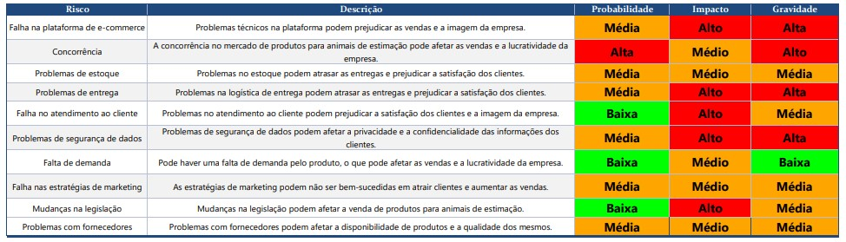

## Cronograma preliminar de projeto

|  |  |  |  |
| --- | --- | --- | --- |
| **Atividade** | **Duração estimada** | **Início** | **Término** |
| Levantamento de requisitos | 2 semanas | 01/05/2023 | 14/05/2023 |
| Definição do escopo do projeto | 1 semana | 15/05/2023 | 21/05/2023 |
| Planejamento do projeto | 2 semanas | 22/05/2023 | 04/06/2023 |
| Design do site | 3 semanas | 05/06/2023 | 25/06/2023 |
| Desenvolvimento do site | 8 semanas | 26/06/2023 | 20/08/2023 |
| Testes do site | 2 semanas | 21/08/2023 | 03/09/2023 |
| Treinamento da equipe | 1 semana | 04/09/2023 | 10/09/2023 |
| Preparação para o lançamento | 2 semanas | 11/09/2023 | 24/09/203 |
| Lançamento do e-commerce | 1 semana | 25/09/2023 | 01/10/2023 |

# Escopo do projeto

**Identificação**

|  |  |
| --- | --- |
| **Projeto** | E-commerce Corgi Shop |
| **Gerente** | Patrícia Couto Correa |
| **Demandante** | Patrick Soares de Oliveira |
| **Patrocinador** | Corgi SHOP |

## 1. Ciclo de Vida

**Iniciação:** Nesta fase, a ideia do projeto é concebida e é realizada uma análise inicial para determinar se o projeto é viável ou não. São definidos o objetivo do projeto, o escopo e as metas a serem alcançadas.

**Planejamento:** Nesta fase, é feito um plano detalhado do projeto, incluindo a definição das atividades necessárias, os prazos, os custos e os recursos necessários para o projeto. Além disso, é definido o plano de gerenciamento de riscos e é criado um plano de comunicação para manter todos os envolvidos no projeto atualizados sobre o seu progresso.

**Execução:** Nesta fase, o plano é colocado em ação e as atividades definidas no plano são executadas. Nessa fase também é feito o monitoramento e controle do projeto para garantir que ele está seguindo o plano definido, além de gerenciar eventuais desvios e riscos que possam surgir.

**Monitoramento e Controle:** Nesta fase, o progresso do projeto é monitorado e comparado ao plano de projeto para garantir que o projeto está no caminho certo. São feitas análises para determinar se os objetivos do projeto estão sendo alcançados, e é realizada a gestão de mudanças necessárias.

**Encerramento:** Nesta fase, o projeto é concluído e é feita uma avaliação final do seu desempenho para determinar se os objetivos foram alcançados com sucesso. São documentados os aprendizados do projeto e é feita a transferência do conhecimento para outras equipes ou partes interessadas. Além disso, é feito o encerramento de contratos e pagamentos finais a fornecedores e colaboradores envolvidos no projeto.

## Processos, Ferramentas e Técnicas

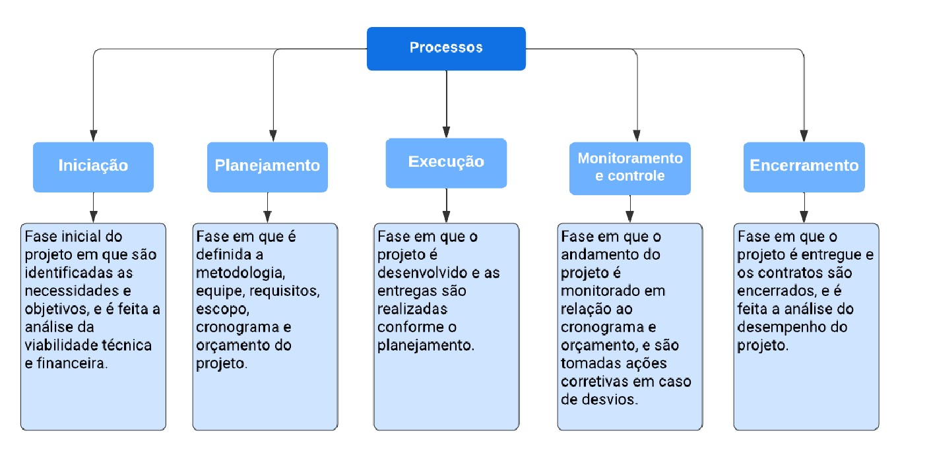

## Iniciação

Na etapa de iniciação, são realizadas as atividades que vão definir o objetivo e escopo do projeto, a partir da identificação da necessidade que originou o projeto. É feita a análise de viabilidade técnica e financeira para avaliar se o projeto é possível de ser executado, considerando as restrições do cliente.

* Identificação da necessidade do projeto
* Definição do objetivo e escopo do projeto
* Análise de viabilidade técnica e financeira

## Planejamento

Na etapa de planejamento, será definido a metodologia que será utilizada para a execução do projeto. É formada a equipe que irá trabalhar no projeto e é elaborado o Plano de Gerenciamento de Projeto, que é um documento que descreve como o projeto será gerenciado. São definidos os requisitos do projeto, a declaração de escopo, a estrutura analítica do projeto (EAP), o cronograma e o orçamento. Também são estabelecidos os limites de variação, para que se possa medir o desempenho do projeto durante a sua execução.

* Definição da metodologia a ser utilizada (Scrum)
* Definição da equipe do projeto
* Elaboração do Plano de Gerenciamento de Projeto
* Definição dos requisitos do projeto
* Elaboração da Declaração de Escopo
* Criação da Estrutura Analítica do Projeto (EAP)
* Definição do Cronograma e Orçamento
* Definição dos limites de variação

## Execução

Na etapa de execução, será desenvolvida a plataforma utilizando a linguagem de programação escolhida. É criado o protótipo do projeto, que é uma versão inicial da solução que será entregue ao cliente. As entregas são realizadas conforme o cronograma previsto para o projeto

* Desenvolvimento da plataforma utilizando a linguagem de programação
* escolhida
* Criação do protótipo através do Figma
* Realização das entregas conforme o cronograma Monitoramento e Controle:
* Monitoramento do andamento do projeto em relação ao cronograma e
* orçamento
* Verificação do desvio de prazo em relação aos limites de variação
* Realização de reuniões para definir os rumos do projeto em caso de desvio de • prazo acima de 10%

## Encerramento

Na etapa de encerramento, será realizado a aceitação do projeto pelo cliente e o encerramento dos contratos envolvidos. É feita a análise do desempenho do projeto para identificar os pontos positivos e negativos e avaliar a qualidade do trabalho realizado.

* Aceitação do projeto pelo cliente
* Encerramento dos contratos envolvidos no projeto
* Análise do desempenho do projeto

**Ferramentas e Técnicas:**

As ferramentas e técnicas utilizadas no projeto incluem:

* Metodologia Scrum
* Figma
* Plano de Gerenciamento de Projeto
* Declaração de Escopo
* Estrutura Analítica do Projeto (EAP)
* Cronograma
* Orçamento
* Reuniões de acompanhamento e tomada de decisões

## Limites de variação

* Desvio de prazo de até 5% é considerado normal
* Desvio de prazo de 5% a 10% é um alerta
* Desvio de prazo acima de 10% requer a convocação de reunião com o comitê do • projeto para definir seus rumos, como um novo planejamento, encerramento ou
* outra definição.

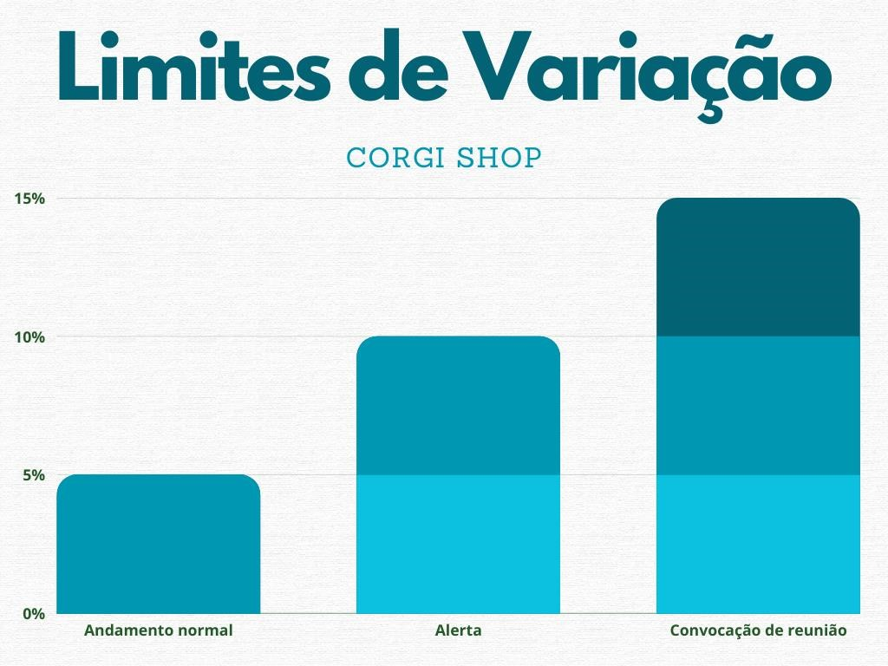

## Linhas de Base do projeto

A linha de base do projeto é um plano que define o que deve ser alcançado e como será alcançado.

* Declaração de Escopo
* Estrutura Analítica do Projeto (EAP)
* Cronograma

## Abordagens Específicas

Para garantir o sucesso do projeto Corgi Shop, serão adotadas algumas abordagens específicas, tais como:

**Prototipação do Projeto:** Será feita uma prototipação da plataforma utilizando a ferramenta Figma, para facilitar o desenvolvimento e ter uma base sólida para a elaboração de futuras aplicações.

**Integração com Sistemas de Autenticação:** Será integrado com sistemas de autenticação de terceiros, como Google+, Facebook e Twitter, para proporcionar aos usuários uma experiência de login mais ágil e segura.

**Utilização de Frameworks Front-end:** Poderão ser utilizados frameworks front-end, como Bootstrap, para auxiliar no desenvolvimento de interfaces, garantindo uma estética mais atraente e uma melhor experiência do usuário.

**Modelagem do Banco de Dados:** Será necessário fazer a modelagem do banco de dados para a equipe responsável pelo desenvolvimento Back-End fazer a integração com o mesmo, garantindo a funcionalidade e a segurança do sistema.

**A aprovação do projeto será feita pelos seguintes responsáveis:**

# APROVAÇÃO

|  |  |  |
| --- | --- | --- |
| Responsável | Data | Assinatura |
| **Patrick Soares de Oliveira** | 01/05/2023 | *Patrick Soares de Oliveira* |
| **Patrícia Couto Correa** | 01/05/2023 | *Patrícia Couto Correa* |

**Estrutura Analítica de Projeto**

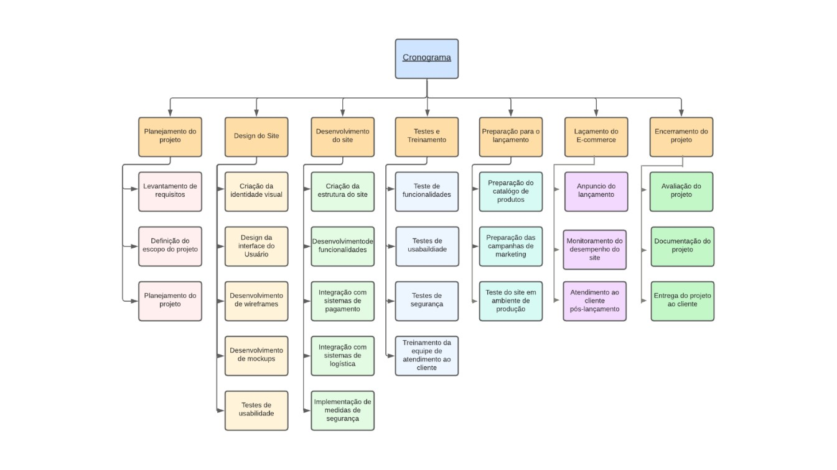

**Protótipo (Página inicial)**

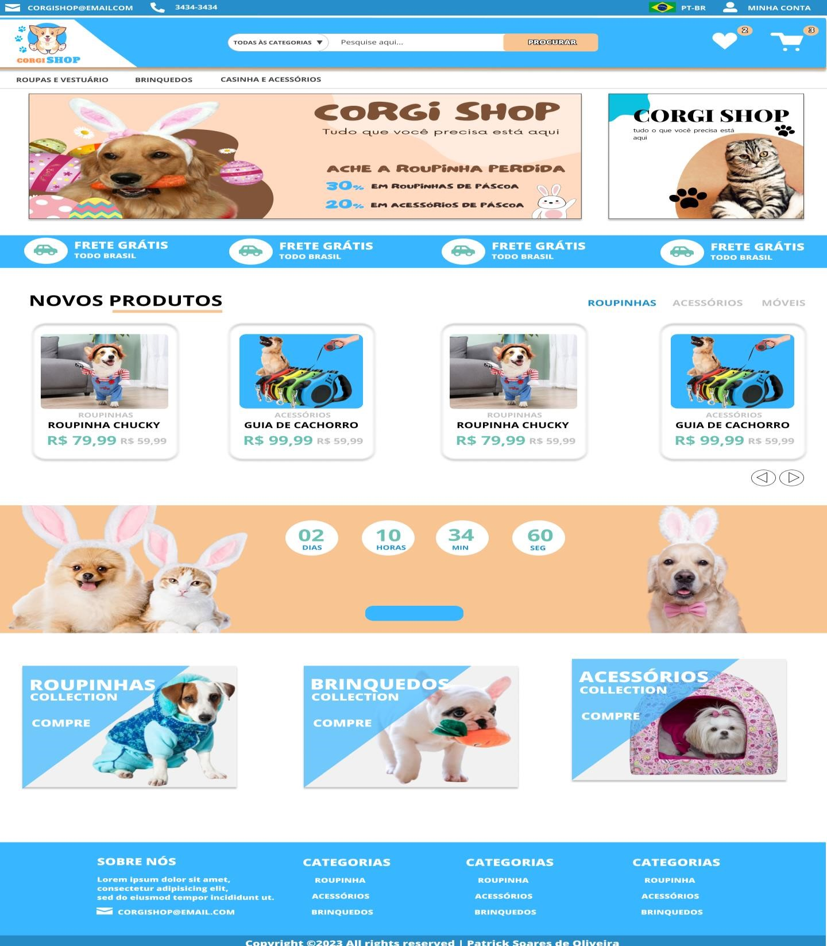

**PÁGINA DE PRODUTOS**

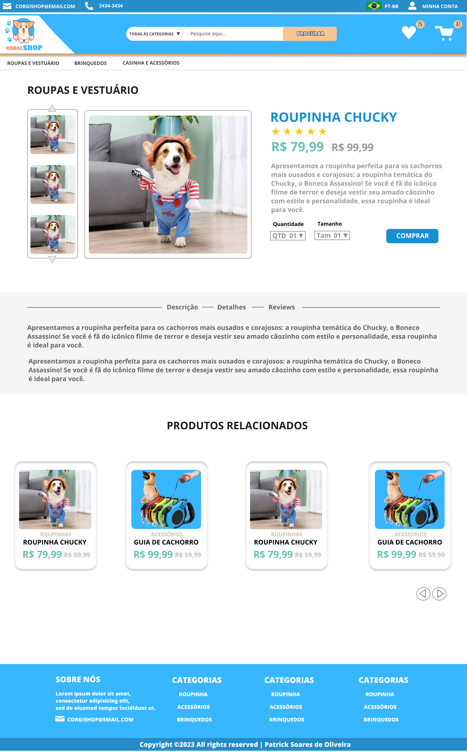

**PÁGINA DE CATÁLOGO**

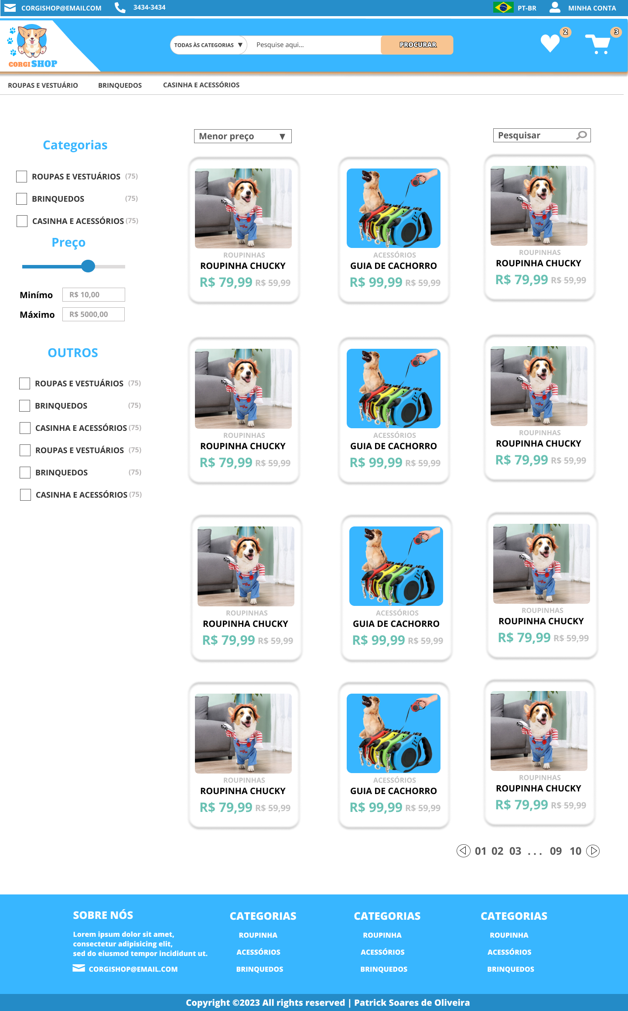

**POPUP PAGINA INCIAL DE CARRINHO**

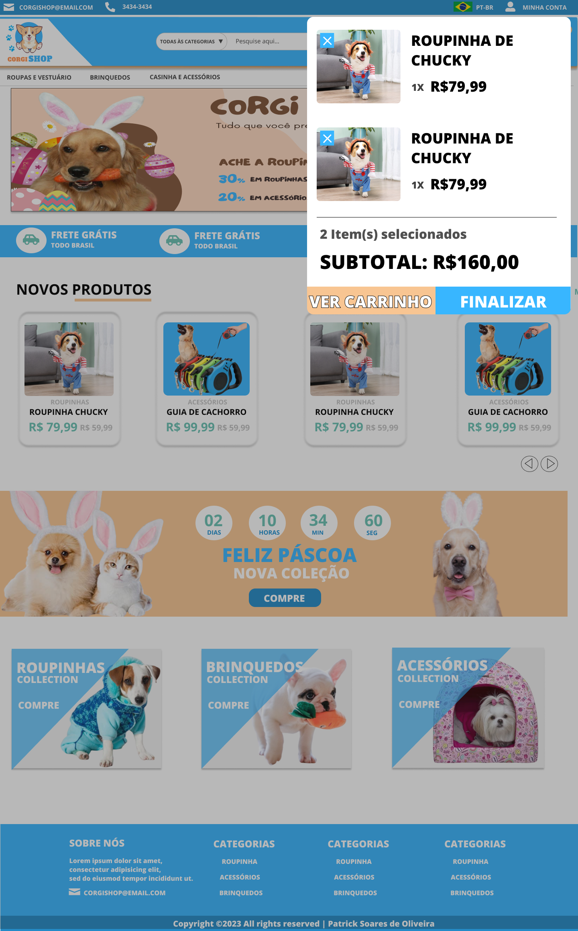

**PÁGINA INICIAL POPUP LOGIN**

